L'énigme de la semaine
N°19

Ver mi-sot...


Sur une des étagères
du C.D.I., Mlle Agnès a soigneusement rangé côte à côte 3 livres de maths absolument identiques… Chacun d’eux mesure 2,2 cm d’épaisseur, dont 2 cm pour les 160 pages et 1 mm pour chaque couverture. Mais, en les ouvrant, surprise ! Un ver a creusé une galerie depuis la page 1 du premier livre en partant de la gauche, jusqu’à la page 160 du troisième livre (toujours en partant de la gauche).
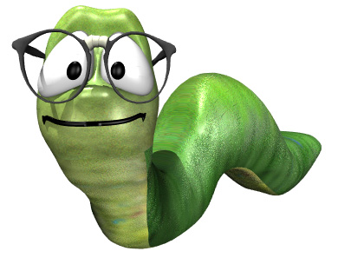
Mais, au minimum, quelle est la longueur de cette galerie ?

